Технология дистанционного обучения

Идея учиться у других на расстоянии далеко не нова.

Родоначальником первого дистанционного образовательного курса был Исаак Питман (Isaac Pitman). В1840 году посредством почтовых отправлений он начал обучать стенографии студентов в Объединенном Королевстве.

В 50-е годы XIX века в Германии Густав Лангеншайдт (Gustav Langenscheidt) опубликовал свои  «обучающие письма» в качестве самоучителя по языку для взрослых.

В 70-е годы XIX века в Америке также был предпринят ряд шагов по организации дистанционного обучения. Так, в 1873 году Анна Элиот Тикнор (Anna Eliot Ticknor) создала систему обучения по почте для женщин под названием Общество Тикнор (Ticknor’s Society).

В России дистанционное образование стало развиваться после революции 1917 года. Здесь предлагались различные курсы на самых разных уровнях.

Если посмотреть на историю дистанционного в России, то ее можно разделить на два периода: первый период - становление и многолетнее существование крупнейшей в мире системы заочного обучения (со второй половины 20-х до начала 90-х годов прошлого века); второй период, начавшийся в конце 90-х годов - формирование современного дистанционного образования, основанного на использовании информационных и коммуникационных технологий. Официальной датой развития дистанционного обучения на этом этапе можно считать 30 мая 1997 года, в связи с появлением приказа № 1050 Министерства образования РФ, который разрешил проводить эксперимент дистанционного обучения в сфере образования.

Функции дистанционного обучения – это те характеристики, которые помогают сохранять и развивать главные ценности системы.

Обычно выделяют пять основных функций дистанционного обучения: гуманистическая функция, нормативная функция, гносеологическая функция, рефлексивная функция и проектировочная функция.

Рассмотрим их чуть более детально.

Гносеологическая функция, по сути, состоит в изучении методов, приемов и способов решения насущных педагогических задач.

Рефлексивная функция помогает в осмыслении участниками учебного процесса совершенных ошибок, имеющихся у них на данный момент возможностей и общих способностей. Также эта функция помогает заглянуть внутрь самого себя (развивает рефлексию).

Гуманистическая функция несет в себе понимание личности обучающегося в учебном процессе, осознание преподавателем своей самости и становление его профессиональной концепции.

Нормативная функция направлена на соблюдение педагогом образовательных правил, норм, требований и стандартов в своей деятельности.

Проектировочная функция проектирует, соответственно, сам процесс образовательной деятельности, задает само содержание форм и методов обучения.

При использовании технологии дистанционного обучения следует подчеркнуть особую важность определения целей курса.

**Для построения четкого плана курса необходимо:**

* определить основные цели, устанавливающие, что обучающиеся должны изучить;
  + конкретизировать поставленные цели, определив, что обучающиеся должны уметь делать;
  + спроектировать деятельность обучающихся, которая позволит достичь целей.

Очень важно добиваться того, чтобы поставленные цели помогали определить, что ожидается от учащихся после изучения этого курса.

**Конкретизация целей** позволяет дать представление о том, что учащийся в состоянии будет сделать в конце каждого урока. Фактически необходима постановка целей для каждого урока курса.

Цели помогают сконцентрироваться на развитии познавательной деятельности учащихся и определить, по какой стадии он находится.

**Правильно сформулированные цели позволят учащимся:**

•  настроить мышление на тему обучения;

•  сфокусировать внимание на наиболее важных проблемах;

•  тщательно подготовиться к тестам, заданиям и другим средствам оценивания.

На современном этапе огромное внимание уделяется проблемам проектирования дистанционного курса, т.е. содержание обучения.

**Содержание обучения – это особым образом сконструированная, адаптированная и логически выстроенная информационная модель окружающей действительности или осваиваемой деятельности.**

Существуют три основные характеристики качественной программы дистанционного образования для студентов.

**1. Структура курса.**Качественная программа дистанционного образования не просто копирует программу лекций, предоставляя возможность прочитать их на экране компьютера. Курс должен быть тщательно организован таким образом, чтобы целенаправленно вовлекать студента. При этом, многие обучающиеся начинают чувствовать, что они больше вовлечены в процесс обучения, чем они когда либо были вовлечены, обучаясь очно. Структура курса должна предоставлять большие возможности управлять процессом обучения, чем это было бы возможно при дневной форме обучения. Курс должен быть сконцентрирован на обучающемся, позволяя студенту устанавливать содержание курса согласно его личным потребностям и задачам.

Поэтому структурно дистанционный курс должен включать целый ряд компонентов.

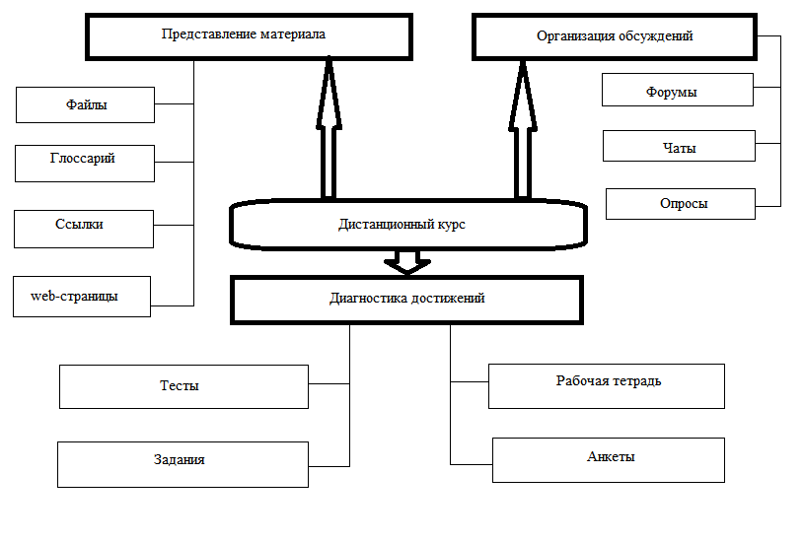

Рис. 1 Структура дистанционного курса

**2. Средства и способы коммуникации.** Программа дистанционного образования может предполагать целый набор способов доставки информации, включая обычную почту, телефон и факс, Интернет, электронную почту, интерактивное телевидение, телеконференции, а также аудио и видео конференции. Способы связи должны максимально соответствовать стилю обучения. Курсы обучения могут быть синхронными или асинхронными. Синхронные курсы требуют одновременного участия преподавателей и студентов и их взаимодействия в реальном времени. Средства доставки информации в этом случае включают интерактивное телевидение и видеоконференции. Асинхронные способы, в противоположность синхронным, отличаются большой гибкостью и дают возможность студенту выбирать удобное для него время работы над материалом курса. Программы, использующие асинхронные способы взаимодействия предполагают использование Интернета, электронной почты, видеокассет и обычной почты.

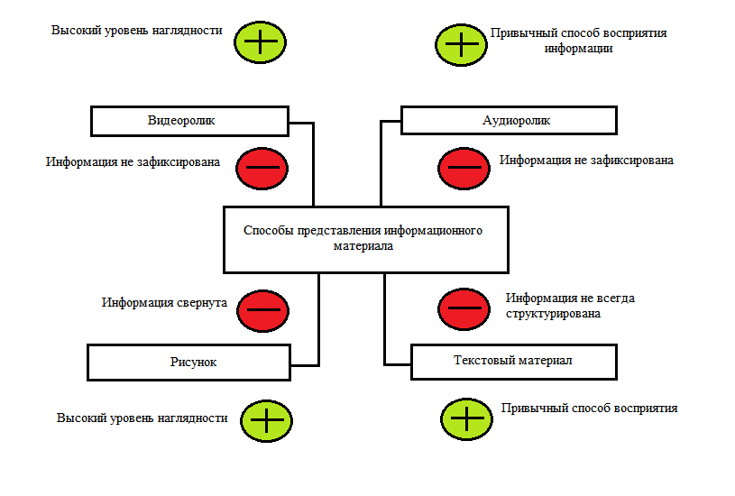

Рис. 2 Способы представления информации

**3. Контроль знаний в системе дистанционного обучения.** Контроль, или проверка результатов обучения, является обязательным компонентом процесса обучения. Она имеет место на всех стадиях процесса обучения, но особое значение приобретает после изучения какого-либо раздела программы и завершения ступени обучения. Суть проверки результатов обучения состоит в выявлении уровня освоения знаний обучающимся, который должен соответствовать образовательному стандарту по данной программе, предмету.

Ломовцева Н. В.Х выделяет основные принципы контролирования обучающихся, которые необходимо соблюдать в дистанционном обучении:

-           принцип объективности - познавательная деятельность в дистанционном обучении должна оцениваться при минимальном воздействии субъективного фактора;

-           принцип демократичности - в дистанционном обучении должны создаваться равные условия для всех обучающихся, проходящих контроль;

-           принцип массовости и кратковременности - контроль с помощью дистанционных технологий должен быть организован так, чтобы за как можно меньшее время осуществить проверку знаний у большого количества испытуемых.

Наиболее распространенным средством проверки знаний, полученных в результате прохождения дистанционного обучения, являются тесты, т.е. инструменты, состоящие из стандартизированной системы заданий и заранее спроектированной технологии обработки и анализа результатов, предназначенный для измерения качеств и свойств личности, изменение которых возможно в процессе систематического обучения.

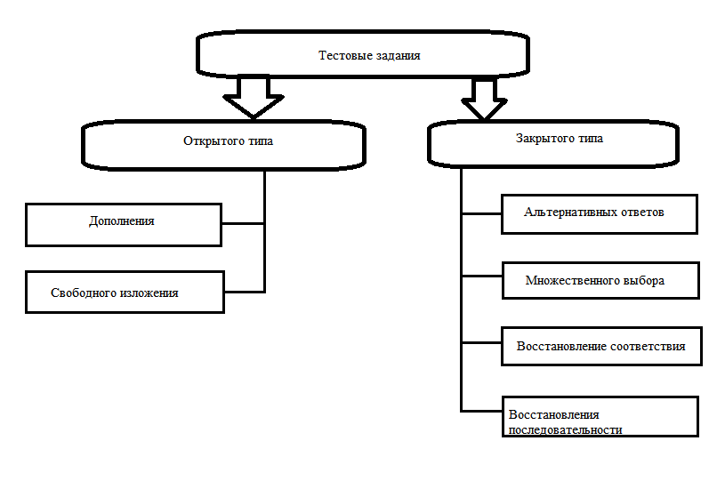  
Рис. 3 Типы тестов

Кроме этого при использовании технологии дистанционного обучения большую роль имеют практические и творческие задания. Выделяют три уровня практических заданий.

II уровень

III уровень

I уровень

Практические задания обобщаю- щего характера, которые не со- держат строго описанного алго- ритма

Практические задания и упражне- ния, которые выполняются по чет- ко описанному алгоритму

Творческие практические задания, требующие для своего вы- полнения применения знаний в нестандартных ситуациях

Рис. 4 Типы практических заданий

Естественно, у данного технологии обучения существуют свои плюсы и минусы для обучающихся. И рассматривая вариант образования с помощью данной технологии, то следует учесть ее плюсы и минусы

**К плюсам дистанционного образования можно отнести:**

* Обучение в индивидуальном темпе - скорость изучения устанавливается самим учащимся в зависимости от его личных обстоятельств и потребностей.
* Свобода и гибкость - учащийся может выбрать любой из многочисленных курсов обучения, а также самостоятельно планировать время, место и продолжительность занятий.
* Доступность - независимость от географического и временного положения обучающегося и образовательного учреждения позволяет не ограничивать себя в образовательных потребностях.
* Мобильность - эффективная реализация обратной связи между преподавателем и обучаемым является одним из основных требований и оснований успешности процесса обучения.
* Технологичность - использование в образовательном процессе новейших достижений информационных и телекоммуникационных технологий.
* Социальное равноправие - равные возможности получения образования независимо от места проживания, состояния здоровья, элитарности и материальной обеспеченности обучаемого.
* Творчество - комфортные условия для творческого самовыражения обучаемого.

**Но существуют и очевидные минусы:**

* Отсутствие очного общения между обучающимися и преподавателем. То есть все моменты, связанные с индивидуальным подходом и воспитанием, исключаются. А когда рядом нет человека, который мог бы эмоционально окрасить знания, это значительный минус.
* Необходимость наличия целого ряда индивидуально-психологических условий. Для дистанционного обучения необходима жесткая самодисциплина, а его результат напрямую зависит от самостоятельности и сознательности учащегося.
* Необходимость постоянного доступа к источникам информации. Нужна хорошая техническая оснащенность, но не все желающие учиться имеют компьютер и выход в Интернет.
* Как правило, обучающиеся ощущают недостаток практических занятий.
* Отсутствует постоянный контроль над обучающимися, который для российского человека является мощным побудительным стимулом.
* Обучающие программы и курсы могут быть недостаточно хорошо разработаны из-за того, что квалифицированных специалистов, способных создавать подобные учебные пособия, на сегодняшний день не так много.
* В дистанционном образовании основа обучения только письменная. Для некоторых отсутствие возможности изложить свои знания также и в словесной форме может превратиться в камень преткновения.